**МОУ «Средняя общеобразовательная школа №15 имени В.Л.Гриневича»**

**Игра – викторина**

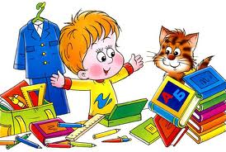

**«Мы теперь ученики»**

**1 класс**

**Составители :**

**Матушкина Светлана Александровна, Мокина Тамара Вениаминовна, учителя начальных классов**

**Прокопьевск**

**Оборудование : планшеты, бумага, фломастеры, картины живой и неживой природы, модели слов, карточки с заданиями, слайды с заданиями, спортивный инвентарь: палки, кегли, воздушные шары.**

***Звучит музыка «Первоклассник».***

***Команды рассаживаются на места. Болельщики в зале.***

**Ведущий: Ребята, прошло два месяца, как вы переступили порог школы. Все это время вы трудились, узнали много интересного. Сегодня вы постараетесь проявить свои знания из школьных наук, показать свою смекалку, сообразительность, ловкость.**

**Но прежде, чем начнём нашу игру, я предлагаю вам расшифровать очень мудрую фразу – это девиз нашей сегодняшней игры, нашего необычного урока. На развалинах одного древнего храма была сделана следующая надпись. Прочитайте ее, правильно выделяя слоги и слова (***слайд №2)*

**БЕЗМУКИНЕТНАУКИ**

**Проверим правильность задания. (***слайд №3***)**

**– Как вы можете объяснить это древнее изречение?**

**- Какие русские пословицы выражают эту же мысль?**

**(*Без труда не вынешь рыбку из пруда)***

**Молодцы! А теперь начинаем нашу игру.**

**Условия игры таковы: для обсуждения задания командам даётся время. После чего один представитель команды даёт ответ. Команда может помогать капитану только с разрешения ведущего. Иначе ответ не засчитывается. Болельщики так же помогают командам только с разрешения ведущего. В противном случае ответ не засчитывается. Правила игры понятны? Тогда начнём!**

**1 тур.**

**Вопрос из знаний окружающего мира. Внимание на экран!**

1. **(***слайд №4***)**

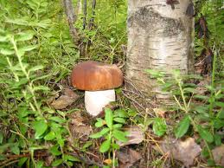 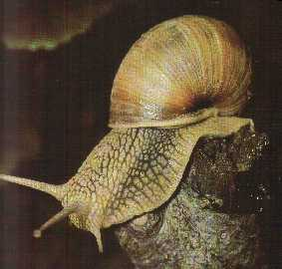 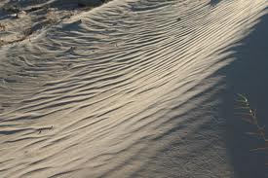

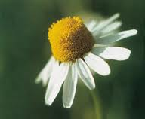  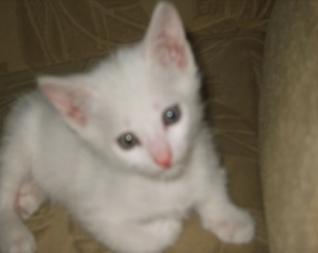

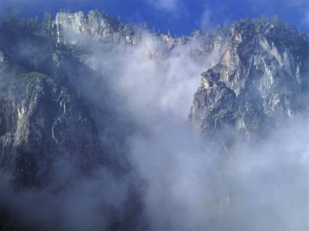 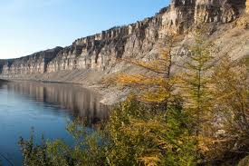 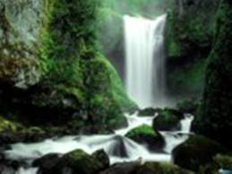

**Данные объекты природы разделить на группы *живая и неживая природа.***

**Объяснить своё решение. (***слайд №5***)**

1. **Угадайте по описанию животное.**

***Это животное ни зверь, ни птица. Питается другими животными. Для охоты он устраивает хитрые ловушки. Его жертвы попадают в них, а он сам нет. Почему?***

***(Паук)***

**2 тур.**

**Вопрос из области русского языка. Внимание на экран!!!**

1. **(***Слайд №6)*

**Вам предлагаются наборы букв. Это «испорченные» слова. В них переставлены буквы. Ваша задача – переставить буквы так, чтобы получились слова.**

**Дмо - остл-**

**Елс - кирк-**

**Ямч - чоки-**

**(*ответ: дом, лес, мяч, стол, крик, очки)*** *(слайд №7)*

1. **(***слайд №8***)**

**Сейчас перед вами стоит серьёзная задача – найти слова из вашей новой жизни, подходящие к моделям и записать их:**

**′ ′**

**Проверим насколько правильно выполнили задание.**

**(***слайд №9***)**

**(*школа, класс)***

**Игра с болельщиками**

**Отгадайте загадки:**

|  |  |
| --- | --- |
| **Если ты его отточишь**  **Нарисуешь всё, что хочешь.**  **Солнце, море, горы, пляж.**  **Что же это? *(карандаш)***  **Кто шагает с сумкой книг**  **Утром в школу? *(ученик)***  **Стоит весёлый светлый дом.**  **Ребят проворных много в нём.**  **Там пишут и считают,**  **рисуют и читают. (*школа*)** | **В чёрном поле заяц белый**  **Прыгал, бегал, петли делал.**  **След за ним был тоже бел.**  **Кто же этот заяц? (*мел*)**  **Сели птицы на страницы,**  **Знают быль и небылицы. (*буквы*)**  **Долгожданный дан звонок –**  **Это кончился….(*урок*)**  **Веселятся Коля,Лена.**  **Это значит…..(*перемена*)** |

**3 тур.**

**Вопрос из области математики. Внимание на экран!!!**

**(***слайд №10***)**

**Вы видите числовые выражения. Вам предстоит найти примеры с одинаковым ответом и соединить их линией. На выполнение задания дается 2 минуты.**

**6+1 5-1**

**3+1 8-2**

**7-1 2+3**

**5+1 4+2**

**6- 1 10-3**

**Поверим, какой команде удалось наиболее точно выполнить задание.**

**(***слайд №11)*

**4 тур. Спортивный.**

**Пришла пора немного размяться.**

**Игра «Хоккей».**

**Команды выстраиваются в колонны друг за другом.**

**Задача: провести шарик палкой до кегли и обратно. Начинает первый игрок, потом палку передаёт другому игроку и т.д. Побеждает та команда, которая придёт первая.**

**Игра с болельщиками.**

**Назвать 10 слов, начинающихся на букву У.**

***Условие: нельзя повторять слова.***

***(утка, утконос, урюк, утюг, улица, улыбка, утёнок, угол, уголь, умывальник, удар, ум, уши, уха и др.)***

**Пришло время самого ответственного заключительного тура, который называется «Вопрос на засыпку»**

**В данном туре участвуют *капитаны* команд.**

**Но участники команды могут помогать своим капитанам выполнять задание.**

**Каждой команде даётся время на выполнение задания 2 минуты.**

**За это время вы должны разгадать с помощью ключа шифровку и назвать зашифрованное слово. Будьте предельно внимательны.**

**(***слайд №12***)**

**В результате должно получиться слово МОЛОДЦЫ**

**(слайд №13)**

**По итогам игры – награждение команд дипломами**